EXPRES OKNA s.r.o. Lidická 700/19 602 00 Bmo - Veveří Telefon: 777 719 913 E-mail: expresokna@seznam.cz
Telefon: 777 719 913, fax:
Lidická 700/19, 602 00 Bmo - Veveří E-mail: expresokna@seznam.cz
Nabídka číslo: N-0844-18 http:// www.exokna.cz
Datum: 30.10.2018

Atypická stěna + Balk.dveře s AL prahem 1ks

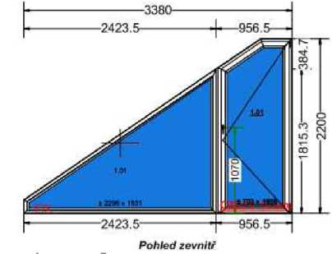
Šířka/výška 3630 / 2200 mm Profily: EKOLINE
EkoLine 70 rovný ■
Stavební otvor: 3650 x 2250 mm Šířka prof. kombinace: 115 mm
Barva: bílá Kování: Okenní
Sklo: Dvojsklo Ug=l,0
Connex 44.2 P2 8 mm -
6 komor
10 - Float 6mm - Argon

.1ks
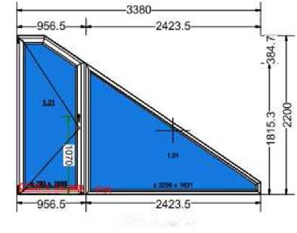
Šířka/výška 3630 / 2200 mm Profily: EKOLINE
EkoLine 70 rovný - 6 komor
Stavební otvor: 3650 x 2250 mm Šířka prof. kombinace: 115 mm
Barva: bílá Kování: Okenní
Sklo: Bezpečnostní sklo CONNEX P2 44.2-12-4 (24mm)
Connex 44.2 P2 8 mm -10 - Float 6mm - Argon

